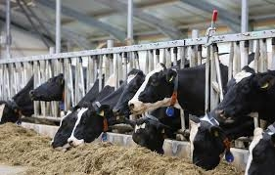
Koeienvoer klas 3

Koeienvoer 3 op internet
https://maken.wikiwijs.nl/146093/Koeienvoer_3

September 2023

Inhoud
Hoofdstuk 1: Kengetallen veevoeding 3
§1.1: Kengetallen uit de melk 4
§1.2: Technische kengetallen 15
§ 1.3: Financiële kengetallen 20
Verdiepingsvragen over kengetallen veevoeding 22
Hoofdstuk 4: Ammoniak 26
Hoofdstuk 5: Methaan 30
OPA-opdracht Veevoeding 34

Hoofdstuk 1: Kengetallen veevoeding
In het derde jaar ga je bezig met OPA. In OPA ga je de kengetallen van je stagebedrijf verzamelen, analyseren en indien nodig, optimaliseren. Ook het onderwerp veevoeding komt daarbij aan de orde. Om je hier goed op voor te bereiden beginnen we met “kengetallen veevoeding”. Dit hoofdstuk bestaat uit drie paragrafen;
- 1.1: Kengetallen uit de melk (MPR en tankleveranties)
- 1.2: Technische kengetallen
- 1.3: Financiële kengetallen
Vragen/opdrachten
- Noteer zoveel mogelijk kengetallen, die iets zeggen over de veevoeding. Geef tevens aan waar je ze kunt vinden.

§1.1: Kengetallen uit de melk

- Bekijk de bovenstaande MPR-bedrijfsoverzicht.
  - Omcirkel de kengetallen die iets zeggen over de veevoeding en zet daar een nummer bij.

  - Noteer de nummers in de onderstaande tabel en zet vervolgens de beoordeling van het kengetal erachter.

Nr. | Beoordeling

  - Doe hetzelfde als vorige vraag maar nu voor “Dairy Campus”. Ga op internet naar https://www.crv4all.nl/ en klik op “Veemanager”. Ga naar Demo van 31024 Dairy Campus en ga naar MPR/bedrijfsoverzicht/5 aug 2020.
Noteer in de onderstaande tabel de (voeding)kengetallen waar je op let en zet vervolgens de beoordeling van het kengetal erachter.

Kengetal | Beoordeling

- Vragen over kengetallen uit het MPR-bedrijfsoverzicht
  - Hoe kun je via voeding de melkproductie verhogen.
  - Hoe verloopt, normaal gesproken, het lactose% in de melk.
  - Wat kan de oorzaak zijn van een afwijkend (laag) lactose-gehalte in de melk.
  - Noem mogelijke oorzaken van een laag vet% in de melk.
  - Hoe kun je via voeding het vet% in de melk verhogen.
  - Noem mogelijke oorzaken van een te laag eiwit% in de melk.
  - Hoe kun je via voeding het eiwit% in de melk verhogen.
  - Hoe kun je de benutting van onbestendig eiwit beoordelen.
  - Het ureumgetal is >30 en het eiwit% is 3,75%. Wat zou er in het rantsoen veranderd moeten worden.
  - Het ureumgetal is >30 en het eiwit% is 3,40%. Wat zou er in het rantsoen veranderd moeten worden.
  - Het ureumgetal is <15 en het eiwit% is 3,40%. Wat zou er in het rantsoen veranderd moeten worden.
  - Hoe kun je beoordelen of de voeding in de droogstand en of de opstart goed is geweest.

- Beoordeel de voeding gerelateerde kengetallen van MPR-bedrijfsoverzicht van je eigen stage bedrijf.
  - Vul de gegevens in onderstaande tabel.

Kengetal | Beoordeling

  - Zoek uit de bovenstaande tabel één punt uit, die voor verbetering vatbaar is. Maak voor dit punt een optimalisatie en zet de uitwerking in een PowerPoint van maximaal 5 dia’s.

- Ga op internet naar https://www.crv4all.nl/ en klik op “Veemanager”. Ga naar Demo van 204727 Aeres Flevolandstal en ga naar MPR/dieroverzicht/30 juni 2020.
  - Hoeveel koeien (0 – 200 dagen) hebben vet% < eiwit%, noteer de diernummers. Wat heeft dit te betekenen?

  - Noem mogelijke voeding gerelateerde oorzaken van “vet% < eiwiit%”.

  - Verklaar waarom nieuwmelkte koeien, in de eerste 2 a 3 weken, een hoog vet% hebben).

  - Wanneer is vet% vaak het laagst? In de stalperiode of in de weideperiode. Verklaar je antwoord.

  - Hoe herken je slepende melkziekte op de MPR.

  - Bekijk de koeien met < 60 dagen in lactatie. Is er ook sprake van slepende melkziekte. Noteer de diernummer.

  - Hoeveel koeien Tussen 14 en 60 hebben een eiwit% < 3,0%. Wat kan de oorzaak hiervan zijn.

  - Bekijk de laatste 3 MPR-dieroverzichten. Noteer in de onderstaande tabel alleen de koeien die minder dan 22 dagen in lactatie zijn.
Diernr | Lacatatie  dagen | Vet  % | Eiwit  % | Ketose  Ja/Nee
  - Bereken hoeveel procent er afkalft met slepende melkziekte.

  - Bekijk “MPR voeding” (3 juli 2020). Noteer de opvallende punten.

- Beantwoord de onderstaande vragen met de laatste MPR-dieroverzicht van je stagebedrijf.
  - Hoeveel koeien (0 – 200 dagen) hebben vet% < eiwit%, noteer de diernummers. Wat heeft dit te betekenen?

  - Bekijk de koeien met < 60 dagen in lactatie. Is er ook sprake van slepende melkziekte. Noteer de diernummers.

  - Hoeveel koeien Tussen 14 en 60 hebben een eiwit% < 3,0%. Wat kan de oorzaak hiervan zijn.

  - Bekijk de laatste 3 MPR-dieroverzichten van je stagebedrijf. Noteer in de onderstaande tabel alleen de koeien die minder dan 22 dagen in lactatie zijn.
Diernr | Lacatatie  dagen | Vet  % | Eiwit  % | Ketose  Ja/Nee

  - Bereken hoeveel procent er afkalft met slepende melkziekte.

Melkleveranties

- Bekijk de bovenstaande melkleveranties en maak de onderstaande vragen.
  - Geef meerdere mogelijke verklaringen van het lage vet% op 31 juli en 3 augustus.

  - Verklaar het hoge ureum en het lage eiwit% op 28 juli.

§1.2: Technische kengetallen
- Hoe bereken je voerefficiëntie?

- Tussen welke waarden ligt de voerefficiëntie?

- Wat is het voordeel van een hoge voerefficiëntie?

- Waarom is de voerefficiëntie bij een veestapel met een gemiddeld laag lactatiestadium hoog. En wat zijn de gevolgen hiervan?

- Waarom is de voerefficiëntie van derde kalfskoeien en ouder hoger dan bij jongere koeien.

- Heeft vruchtbaarheid ook invloed op de voerefficiëntie?

- Kan de voerefficiëntie ook te hoog zijn. Verklaar.

- Hoe kun je er voor zorgen dat de koeien veel melk uit ruwvoer produceren.

- Verklaar wat er met de voerefficiëntie zal gebeuren als er veel krachtvoer in het rantsoen zit.

- Van een bedrijf zijn de onderstaande gegevens bekend
- 130 melkkoeien
- Gemiddelde productie is 28 kg melk/koe/dag
- Gehalten in de melk is 4,45% vet en 3,65% eiwit
- Formule meetmelk =
[0,337 + (0,116 x % vet) + (0,06 x % eiwit)] x kg melk
- Er wordt het volgende gevoerd
  - 4.100 kg kuilgras met 40% DS (910 VEM/kg DS)
  - 260 kg brok melkstal met 90% DS (940 VEM/kg)
  - 340 kg brok 1 KV-box met 90% DS (980 VEM/kg)
  - 700 kg brok 2 KV-box met 90% DS (960 VEM/kg)
  - Bereken de voerefficiëntie per kg DS.

  - Bereken de voerefficiëntie per KVEM.

- Bereken het economisch voordeel als de voerefficiëntie, die je bij de vorige vraag hebt berekend, met 0,1 punt stijgt (van 1,39 naar 1,4). Ga daarbij uit van een melkprijs van € 0,36 per kg melk

- Maak een inschatting hoeveel kg krachtvoer nodig is voor 100 kg melk.

- Van een melkveebedrijf zijn de volgende gegevens bekend.
- gemiddelde melkproductie is 30 kg per koe per dag
- gemiddelde leeftijd is 5 jaar
- gemiddelde lactatiestadium is 180 dagen
- in de stalperiode wordt aan het voerhek alleen kuilgras gevoerd
- voederwaarde kuilgras; 40%DS, 910VEM/kg DS, 165 RE/kg DS, 1,0 VW
- krachtvoer wordt in de robot en krachtvoer-box verstrekt
- voederwaarde brok; 90% DS; 980 VEM/kg; 160 RE/kg; 0,3 VW/kg
  - Maak een schatting hoeveel kg DS ruwvoer er gemiddeld per koe per dag wordt opgenomen.

  - Maak een schatting hoeveel kg brok er per koe per dag opgenomen moet worden.

  - Hoeveel kg krachtvoer is nodig voor 100 kg melk.

- Bij wat voor bedrijfsvoering verwacht je een hoog krachtvoerverbruik per 100 kg melk.

- Bij wat voor bedrijfsvoering verwacht je een laag krachtvoer verbruik per 100 kg melk.

Artikel uit Melkvee 100plus (3 juli 2018)
Voorlopig resultaat biologische melkveehouderij 2017 toont opvallende parallellen met de gangbare sector.
De reguliere melkprijs heeft in 2017 een vlot herstel laten zien. In de biologische sector heeft de prijsontwikkeling zich stabiel getoond. Analyse uit de Flynth database geeft aan dat zowel op gangbare als biologische melkveehouderijbedrijven de veestapel met 3 koeien is gekrompen, met name als gevolg van de fosfaatregelgeving. Ook de productiestijging (ca. 350 kg) in de biologische melkveehouderij toont een duidelijk parallel met de gangbare sector. Als gevolg van de stijging van de overige veekosten en de voerkosten is het saldo per koe echter met € 60 afgenomen.
Stijging productie
De gemiddelde melkproductie per bedrijf in 2017 is zowel in de gangbare als biologische melkveehouderij gegroeid ten opzichte van 2016. Echter, deze groei was met 0,3% naar ca. 660.000 kg melk kleiner dan in de gangbare melkveehouderij. Daar bedroeg de groei 1,8% en de melkproductie per bedrijf kwam gemiddeld uit op ruim 950.000 kg melk. De melkproductie per ha op gangbare bedrijven nam gemiddeld toe met zo’n 100 kg melk naar ca. 18.300 kg per ha. Gemiddeld daalde de melkproductie per ha op biologische bedrijven met enkele kilogrammen naar ongeveer 9.100 kg per ha.
Krimp bedrijfsomvang
Het gemiddelde Nederlandse biologische melkveebedrijf is in 2017 met 3 koeien gekrompen naar 98 koeien. Op gangbare bedrijven was de krimp eveneens ruim 3 koeien. Gangbare bedrijven houden gemiddeld 106 koeien en zijn slechts 8% groter. De melkproductie per koe steeg op biologische bedrijven met ca. 350 kg naar 6.650 kg melk per koe. Ook de productiestijging per koe is vergelijkbaar met de gangbare melkveehouderij in Nederland. De jongveebezetting daalde minimaal van 6,4 naar 6,3 stuks per 10 melkkoeien. Op de gangbare bedrijven was deze teruggang groter van 6,4 naar 5,7 stuks.
Daling krachtvoerverbruik
Zowel gangbaar als biologisch krachtvoer steeg ongeveer een cent in prijs. Echter, de gangbare melkveehouderij schroefde het krachtvoerverbruik nog iets op van 26,9 naar 27,0 kg per 100 kg melk, daar waar de biologische melkveehouders het krachtvoerverbruik lieten dalen van 29,0 naar 25,3 kg per 100 kg melk. Desondanks gaf het gemiddelde gangbare bedrijf € 665 per koe per jaar uit aan krachtvoer. Op het biologische bedrijf lag dit door de hogere prijs van biologisch krachtvoer op een niveau van € 750.
Ontwikkeling resultaat
Opvallend verschil is de verandering in melkprijs tussen beide melkstromen. De gangbare melkprijs steeg van ruim 32 naar ruim 40 cent per kg melk. In de biologische melkveehouderij daalde de prijs van ruim 51 naar krap 50 cent. Door deze veranderingen zag de gangbare melkveehouderij het bedrijfsresultaat bijna verdubbelen en steeg het saldo naar ca. € 2.450 per koe. De biologische melkveehouders zagen het resultaat afnemen. De totale inkomsten per koe stegen wel met € 40 naar ca. € 3.520 per koe. De totale voerkosten liepen echter met ca. € 90 per koe op naar € 1.030. Ook de overige veekosten stegen met € 20, waardoor het saldo met ongeveer € 60 terugliep naar € 2.150 per koe. De prognose voor 2018 is positief. De invloed van de vele omschakelaars in 2016 op de prijs is tot nu toe beperkt gebleven. Hoewel de prijs deze zomer rond de € 46 per 100 kg melk uitkomt, lijkt de situatie te stabiliseren.

- In 2016 was de hoeveelheid krachtvoer bij per 100 kg melk 29 kg. Terwijl deze in 2017 daalde naar iets meer dan 25 kg.
Kun je een verklaring bedenken waarom in 2016 het krachtvoerverbruik zo hoog was en in 2017 weer veel lager was.

§ 1.3: Financiële kengetallen
Compleet beeld van de totale voerkosten
Veehouders hebben inzichtelijk wat de kosten voor de aankoop van voer zijn, maar wat zijn de kosten van het eigen ruwvoer? Als je daar het antwoord op weet, dan krijg je ook inzichtelijk waar in het voersaldo mogelijk verbetering zit: in de stal of op het land? Met de BAS Melkvee Plus rapportage brengen wij naast de aankoop van voer ook de kosten van het zelf geteeld ruwvoer in beeld. Het zelf geteeld ruwvoer is een belangrijke kostenpost op je bedrijf. Hier kan je invloed op uitoefenen door een optimale bemesting in relatie tot de kwaliteit van de bodem en het graslandmanagement. Een goed beweidingsplan en maaischema voorkomt groeivertraging en leidt tot maximale grasopbrengsten. Daarnaast is een optimale voerefficiëntie van wezenlijk belang.
Voersaldo per koe
Circa 55% van de totale kosten op een melkveebedrijf zijn een resultante van de voerkosten. Van de totale voerkosten is krachtvoer met ongeveer 50% de grootste kostenpost. We zien een grote spreiding tussen bedrijven als gevolg van een andere rantsoensamenstelling en de gekozen bedrijfsvoering. In 2018 gaf een gemiddeld melkveebedrijf 10 euro per 100 kg melk uit aan de aankoop van voer en kwamen de totale voerkosten uit op 16 euro per 100 kg melk. Deze cijfers zijn afkomstig uit de Alfa database en zijn vrij constant over de jaren. De spreiding tussen bedrijven is wel aanwezig: de 25 procent bedrijven met het hoogste saldo melkvee besteedden 9,09 euro per 100 kg melk aan de aankoop van voer. De 25 procent bedrijven met het laagste saldo melkvee besteedden 10,72 euro per 100 kg melk aan aankoop van voer. Als we dit vergelijken met de totale voerkosten, dan zien we dat de groep van de 25 procent bedrijven met het hoogste saldo totaal 14,13 euro per 100 kg melk uitgeven aan voerkosten en de 25 procent bedrijven met het laagste saldo totaal 17,36 euro per 100 kg melk.
Eigen ruwvoer
De eigen voerkosten bestaan uit teeltkosten en bewerkingskosten (loonwerk en eigen mechanisatie). Financieel kan het aantrekkelijk zijn om meer uit ruwvoer te melken, door de krachtvoeraankopen te beperken. Gemiddeld bedragen de kosten voor eigen ruwvoer € 4,88 per 100 kg melk in de onderzochte jaren. Wordt een verschil gemaakt tussen bedrijven met het hoogste saldo en bedrijven met het laagste saldo, dan blijkt dat de kosten voor eigen ruwvoer tussen beide groepen verschillen (€ 5,03 versus € 6,64 per 100 kg melk). Uitgedrukt in kosten per hectare varieert de kostprijs tussen € 812 en € 1.245. De voerkosten per 100 kg melk kan je prima in de hand houden door ruwvoer van eigen bodem te verstrekken, mits je aandacht hebt voor de productiekosten (waaronder de teeltkosten).

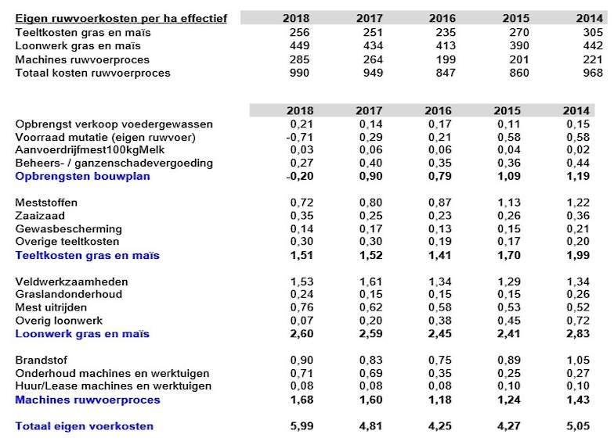
- Hoe hoog is de afgelopen jaren (2014 – 2018) de krachtvoerkosten + krachtvoervervangers per 100 kg melk geweest en druk dit uit in percentage van de totale voerkosten.

- Bereken de voersaldo per 100 kg melk, als de melkprijs € 36,- per 100 kg melk is geweest.

- Hoe hoog is de afgelopen jaren (2014 – 2018) de gemiddelde ruwvoerkosten geweest per 100 kg melk en per ha?

- Uit welke drie posten bestaat eigen kosten ruwvoer en welke post is het hoogste.

Verdiepingsvragen over kengetallen veevoeding
- Krachtvoer verbruik in de weideperiode.

  - Maak een inschatting hoeveel kg brok je minder per koe/dag hoeft te voeren aan een koe met gemiddeld 30 kg melk/dag.

  - Hoeveel kg brok is dit per 100 kg melk.

  - Stel dat de brok € 25,- per 100 kg kost. Hoeveel voerkosten scheelt dit dan per 100 kg melk.

- Stalvoeren en voerefficiëntie. Zie onderstaande link video over zomerstalvoeren
https://maken.wikiwijs.nl/146093/Koeienvoer_klas_3#!page-5341305
  - Verklaar waarom stalvoeren een hogere voerefficiëntie kan opleveren.

  - Bedenk een situatie waarin stalvoeren juist een lagere voerefficiëntie oplevert.

- Maak een inschatting wat de voerefficiëntie zal zijn als er wordt geweid. Licht je antwoord toe. Denk daarbij aan;

- Kg DS opname
- VW
- Voederwaarde

- Welk weidesysteem zal een hogere voerefficiëntie hebben? Beredeneer je antwoord.

- Roterend standweiden (NNW)
- Omweiden (elke dag of per 2 dagen)
- Stripweiden
- Kurzrasen
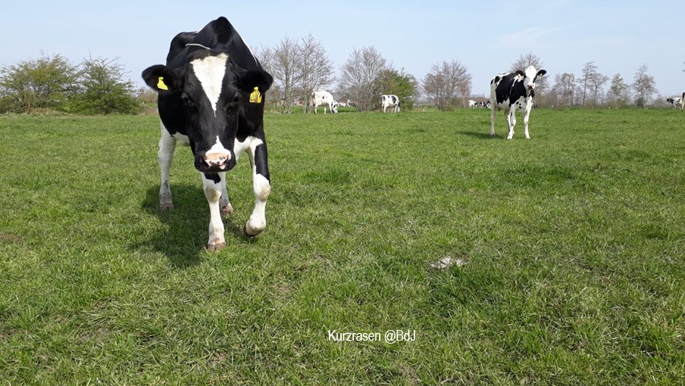
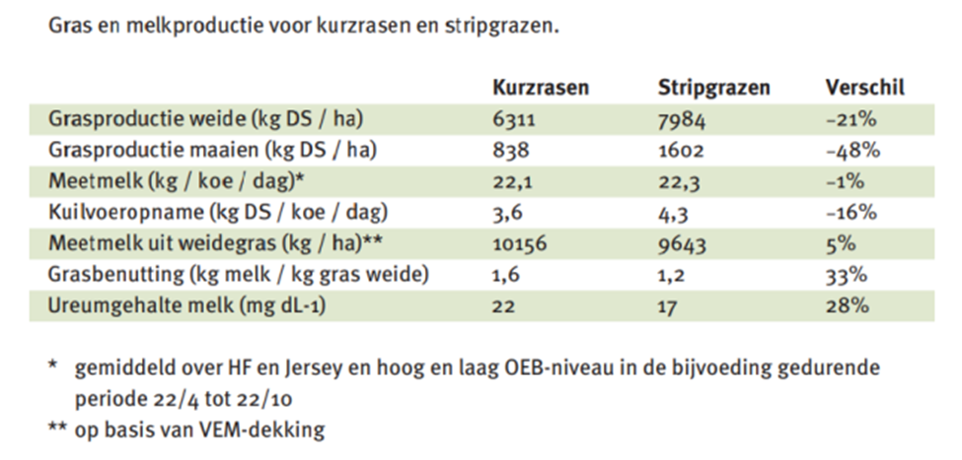
Bron: http://www.louisbolk.org/downloads/3234.pdf (Rapportnummer 2017-009 LbD)
Melkproductie en ureum (Kurzrasen V Stripgrazen)
Uit een onderzoek bleek dat er geen verschil was in de meetmelkproductie voor kurzrasen in vergelijking met stripgrazen. De Koeien (een koppel bestaande uit HF en Jerseys) bij kurzrasen produceerden gemiddeld 22,2 kg per koe per dag (zie bovenstaande tabel). De krachtvoergift was gelijk voor beide systemen, maar het graskuil-bijvoedingsniveau was wat lager voor kurzrasen: 3,6 t.o.v. 4,3 kg DS per koe per dag. Dit was het gevolg van het gedwongen opstallen van de stripgraasgroep gedurende een week in juni en juli (gebrekkige draagkracht als gevolg van extreme regenval) en begin oktober vanwege een grastekort.
Op basis van de VEM-dekking is berekend dat de meetmelkproductie uit weidegras iets hoger lag voor kurzrasen dan voor stripgrazen. De lagere grasproductie bij kurzrasen werd dus ruimschoots gecompenseerd door een hogere voederwaarde en weidegrasbenutting voor melkproductie. Dit is toe te schrijven aan minder bosvorming (in tegenstelling tot stripgrazen was bloten niet nodig) en minder verliezen als gevolg van vertrapping of versmering van gras door natte omstandigheden.
Het ureumgehalte in de melk was hoger bij kurzrasen vergeleken met stripgrazen. Onder het hoge OEB bijvoedingsniveau liep het ureumgehalte bij kurzrasen op tot 40 mg per dL in augustus, maar bij het lage OEB-bijvoedingsniveau, kwam het ureumgehalte ook bij kurzrasen niet boven 25 mg per dL uit, en hiermee kan dus goed gestuurd worden.

- Bekijk de afbeelding op de volgende bladzijde en bereken de volgende kengetallen.

  - Voerefficiëntie per kg ds en per KVEM
  - Kg DS krachtvoer per 100 kg meetmelk
  - Bereken de voerkosten per 100 kg meetmelk (excl. Kosten eigen ruwvoer)

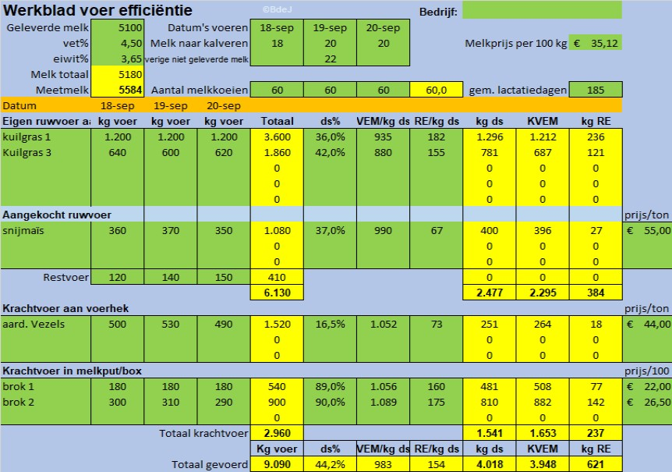
Werkblad voerefficiëntie

Hoofdstuk 4: Ammoniak

- Wat is de scheikundige formule van ammoniak.

- Hoe ontstaat ammoniak.

- Waar ontstaat ammoniak.

- Waarbij kan ammoniak emissie ontstaan. Noem er minimaal zes.

- Welke antwoorden van de vorige vraag geven de meeste ammoniak emissie.

- Welk gehalte in het voer heeft veel invloed op ammoniak emissie.

- Wat is de relatie tussen ammoniak en ureum in de melk.

- Wat is het verschil tussen “ruw eiwit totaal” en “ruw eiwit” op de analyse van graskuilen.

- Wat moet of mag de NH₃-fractie (%RE) van een graskuil zijn.

- Wat gebeurt er met het grootste deel van de NH₃-fractie in de pens.

- Welke maatregelen kan je nemen om aan het antwoord van de vorige vraag te voldoen.

- Het “ruw eiwit” gehalte van weidegras is 200 gram/kg DS (is 20% RE/kg DS). Wat is dan het “ruw eiwit totaal”.

- Als we kijken naar de hoeveelheid stikstof (N) in een rantsoen in relatie met ammoniak emissie, moeten we dan kijken naar “ruw eiwit” of naar “ruw eiwit totaal”. En hoe hoog moet deze zijn in het rantsoen van melkkoeien. Verklaar je antwoord.

- Wat zijn mogelijke nadelen van een te laag RE-gehalte in het rantsoen van melkkoeien.

- Met hoeveel procent kan je de ammoniak emissie verlagen als het “ruw eiwit totaal” in het rantsoen wordt verlaagd van 170 naar 155 gram.

- Noem vier manieren hoe je de ammoniak emissie in een stal kunt beïnvloeden.

- Noem vier manieren hoe je tijdens het toedienen van drijfmest aan grasland de ammoniak emissie kunt verminderen of waar kan je rekening mee houden.

- Waarom ontstaat er weinig tot geen ammoniak bij het weiden.

- Welke getallen in de kringloopwijzer (KLW) kan je gebruiken om een beeld te krijgen van de ammoniak emissie op een bedrijf.

- De KLW zegt iets over een heel jaar. Zijn er nog andere kengetallen die je kunt gebruiken om inzicht te krijgen in de ammoniak emissie en zo nodig kunt bijsturen op kortere termijn.

Hoofdstuk 5: Methaan
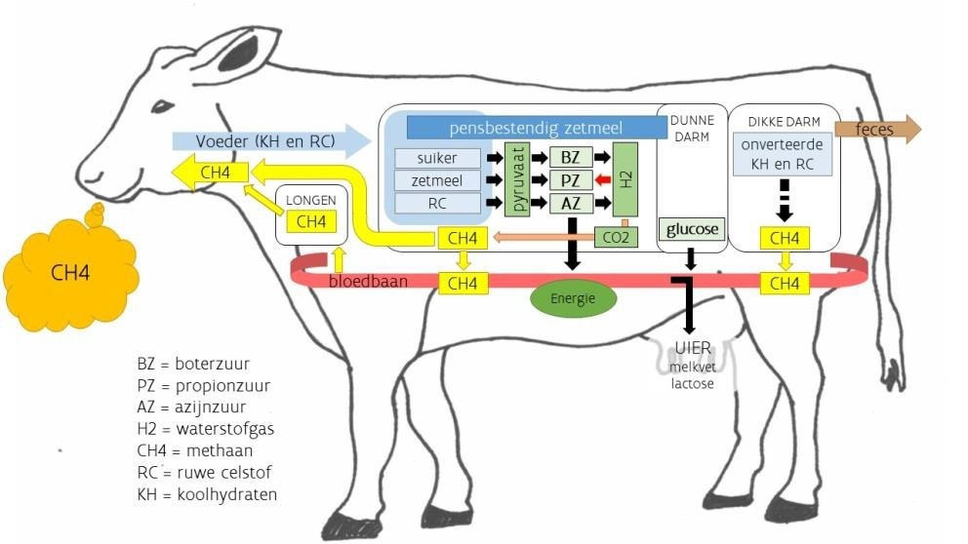
Wat doen broeikasgassen?
In de dampkring rond de aarde zitten broeikasgassen die ervoor zorgen dat een deel van de warmtestraling van de grond wordt vastgehouden. De opwarmende werking hiervan noemen we het broeikaseffect.
Welke broeikasgassen produceert veehouderij?
De veehouderij produceert kooldioxide (CO₂), Methaan (CH₄) en Lachgas (N₂O)
In welke eenheid worden broeikasgassen weergegeven?
De uitstoot van broeikasgassen wordt uitgedrukt in CO₂-equivalenten, dat wil zeggen dat uitstoot van andere broeikasgassen dan kooldioxide via factoren wordt omgerekend naar het “gewicht” van kooldioxide. Door aan verschillende producten en processen emissiefactoren toe te kennen hoeft de uitstoot op een bedrijf niet worden gemeten, maar kan deze worden berekend. 1 gram methaan levert een even grote bijdrage aan de opwarming van de atmosfeer als 25 gram CO₂ (25 CO₂-equivalenten). Lachgas is gelijk met ongeveer 300 CO₂-equivalenten.
Hoe ontstaat methaan?
Methaan komt vrij bij het verteringsproces van voedermiddelen in het maagdarmkanaal (vooral in de pens) van de koe, maar ook bij fermentatie van mest. Ca. 80% komt vrij bij pensvertering (‘boeren en scheten’) en ca. 20% vanuit de mest. Bij de fermentatie wordt als tussenproduct het schadelijke H₂-gas geproduceerd. Dit wordt onschadelijk gemaakt door methaan te vormen vanuit H₂ en CO₂. Bij de productie van de vluchtige verzuren azijnzuur en boterzuur wordt netto H₂ geproduceerd. Hierbij wordt dus veel methaan gevormd. Bij de productie van propionzuur wordt netto H₂ gebruikt. Een rantsoen dat meer propionzuur oplevert, zorgt daardoor voor minder methaan-emissie.
Wat is het aandeel van methaan van de totale broeikasgasemissie op een melkveebedrijf?
Bijna de helft van de broeikasgasemissie op een melkveebedrijf wordt veroorzaakt door methaan.
Op welke manier kan uitstoot van methaan worden verminderd?
Methaan komt vrij bij pensfermentatie. Minder pensfermentatie leidt tot minder methaanemissie. Maar mogelijk ook tot minder melkproductie. Herkauwers als de koe kunnen planten verteren en omzetten in hoogwaardig dierlijk eiwit. Een koe is een herkauwer die de pens gebruikt voor de productie van voedingsstoffen voor het lichaam en melkproductie. Helaas gaat deze omzetting altijd samen met methaanemissie. Hier zit een dilemma: melk en vlees produceren, maar ook methaan. Bekend is dat pensfermentatie waarbij veel propionzuur wordt gevormd tot minder methaanemissie per kg melk leidt dan wanneer veel boterzuur en azijnzuur wordt gevormd. Propionzuur ontstaat bij zetmeelrijke rantsoenen met weinig suikers. Veel maïs (zetmeelrijk) in het rantsoen zorgt voor minder methaan. Vanuit de mest ontstaat ook methaan. Door dit gas op te vangen en te gebruiken voor opwekking van energie (mestvergisting) wordt de uitstoot ook verlaagd. Een maatregel om de methaanproductie per kg melk te verlagen is het verhogen van de melkproductie per koe. Het voedsel dat nodig is voor onderhoud zal relatief afnemen, waardoor minder voer nodig is voor de melkproductie. Dit leidt tot minder methaanemissie per kg melk. Een andere maatregel voor een lagere methaanproductie is minder jongvee aanhouden. Verminderen van de totale hoeveelheid voer die nodig is voor de totale melkproductie (hoge voerefficiëntie) zal de methaanemissie verlagen.
Hoeveel moet de emissie van broeikasgassen op een melkveebedrijf worden verminderd?
Met de melkveehouderijsector is afgesproken dat de uitstoot van broeikasgassen in 2020 ten opzichte van 1990 met tenminste 30% moet worden verminderd. Op dit moment heeft de sector al een belangrijk deel van deze doelstelling gerealiseerd. Niet in de laatste plaats door minder en preciezer te bemesten.

Vragen bij Methaan (NH₄)
- Noem de drie broeikasgassen

- Wat doen broeikasgassen.

- Wie stoot in Nederland broeikasgassen uit. Noem ook het percentage.

- Welk broeikasgas worden door runderen uitgestoten.

- Wat zijn de gevolgen van opwarming van de aarde.

- Hoeveel dragen methaan en lachgas toe aan de opwarming van de aarde ten opzichte van kooldioxide.

- Hoe ontstaat methaan bij een koe.

- Welke voedermiddelen verhogen methaan uitstoot.

- Welke voedermiddelen verlagen methaan uitstoot.

- Hoe zou je de methaan uitstoot uit mest kunnen verlagen.

- Hoe kun je de methaan uitstoot per kg melk verlagen.

- Hoe methaan uitstoot bij het voeren van graskuil verminderen. En tegen welke problemen kun je dan aanlopen.

- Hoe kun je het rantsoen optimaliseren om methaan emissie te verlagen.

OPA-opdracht Veevoeding

Voor meer info, klik op onderstaande link.
https://maken.wikiwijs.nl/146093/Koeienvoer_klas_3#!page-5358104
Beoordelen de voeding van je stagebedrijf. Hierbij moet je zes van de onderstaande punten uitwerken. Onderdeel 1, 2, 3, 8 en 9 moet iedereen doen. Daarnaast moet je nog één onderdeel kiezen uit 4 t/m 7.
- Beschrijving voersysteem stagebedrijf (voerstrategie en voermethode). Minimaal 1 A4 tekst (foto’s niet meegerekend).

- Vul het werkblad voerefficiëntie in. Stop beide tabbladen (invulblad en kengetallen) in het verslag. Beoordeel de uitkomsten.

- Beoordeel rantsoen n.a.v. leverantie melkfabriek en MPR
  - Kengetallen van laatste 10 melkafleveringen (kg melk/dag; vet%; eiwit%; ureum; lactose). Beoordeel deze bij afwijkende melkgiften en gehalten en geef hiervoor een mogelijke verklaring. Geef dus niet alleen een verklaring als het minder goed gaat, maar probeer ook een verklaring te geven waarom iets heel goed gaat.
Zie ook onderstaande aandachtspunten;
- kg melk/koe/dag > 1 kg omhoog of omlaag t.o.v. voorgaande melkleverring
- vet%, eiwit% en lactose > 0,05% omhoog of omlaag t.o.v. voorgaande melklevering
- ureum > 5 punten omhoog of omlaag t.o.v. voorgaande melklevering
- ureum < 18 en > 25
  - Beoordeel voeding op basis van de laatste 3 MPR bedrijfsoverzichten. Bespreek daarbij alle 7 punten, zoals dit ook in de les veevoeding besproken is (zie hoofdstuk 1 van “Koeienvoer klas 3”). Voeg de drie uitslagen toe in het verslag.
  - Beoordeel de laatste 3 MPR’s op de volgende punten. Je kunt hierbij ook de snelzicht gebruiken of het dieroverzicht. Beoordeel de volgende punten en geef je mening hierover.
- Aantal koeien met slepende melkziekte/ketose t.o.v. aantal afgekalfde koeien
(max 30 dagen in lactatie).
- Aantal koeien met pensverzuring.
- Hoeveel totaal in basisrantsoen en hoeveel kg meetmelk op basis van VEM en DVE kunnen de koeien hiervan produceren. Berekenen en beoordeel per kg ds; VEM; DVE; OEB; FOSp; RE en aandeel ruwvoer in basisrantsoen. Beoordeel het basisrantsoen op de voorgaande punten. Je kunt gebruik maken van een werkblad. Klik hiervoor op de volgende link
https://maken.wikiwijs.nl/bestanden/927597/basisrantsoen%20kgDS%20(blanco)%20(1).xlsx
- Maak een rantsoenberekening met VOC en VW voor 3 koeien (50 à 90 lactatiedagen, tussen 120 en 180 lactatiedagen en meer dan 300 lactatiedagen) en beoordeel deze. Je kunt hierbij gebruik maken van Excel werkblad “rantsoenberekening”. Zie volgende link; https://maken.wikiwijs.nl/bestanden/927652/rantsoenberekening%20blanco%20met%20RE&RC.xlsx

- Beoordeel het droogstandsrantsoen (close-up en far-off) en vergelijk dit met de norm. Kijk hierbij naar kg DS/koe, VEM, DVE, RE en mineralen (KAV, Ca, Mg).

- Een veevoeding onderdeel naar keuze. Je moet dit wel eerst met je docent bespreken!

- Noteer in een tabel (of Excel) samen met nog twee of drie klasgenoten zoveel mogelijk kengetallen (zie a en b) over veevoeding van jouw stage bedrijf. Beoordeel deze en licht ze toe. Verklaar de verschillen.
  - Alle Kengetallen op werkblad voer efficiëntie
  - Kengetallen voedingsziekten (zie OPA opdracht gezondheid)

- Conclusie: Geef kort aan wat goed gaat en wat beter/anders kan in het voeren/rantsoen en hoe dat dan zou kunnen.

Iedereen moet onderdeel 1, 2, 3, 8 en 9 doen. Daarnaast moet je nog één onderdeel kiezen uit 4 t/m 7.
Inleveren ___________________________ voor 16:00 uur

